Отчет по лабораторной работе №13
Фильтр пакетов
Сидорова Арина Валерьевна
Содержание

1 Цель работы
Получить практические навыки настройки пакетного фильтра в Linux с использованием firewalld

2 Выполнение лабораторной работы

2.1 Управление брандмауэром с помощью firewall-cmd
Получаем полномочия администратора выполняя команду su -. Определяем текущую зону по умолчанию введя firewall-cmd –get-default-zone. Определяем доступные зоны введя firewall-cmd –get-zones. Смотрим службы доступные на нашем компьютере используя firewall-cmd –get-services (рис. 1)
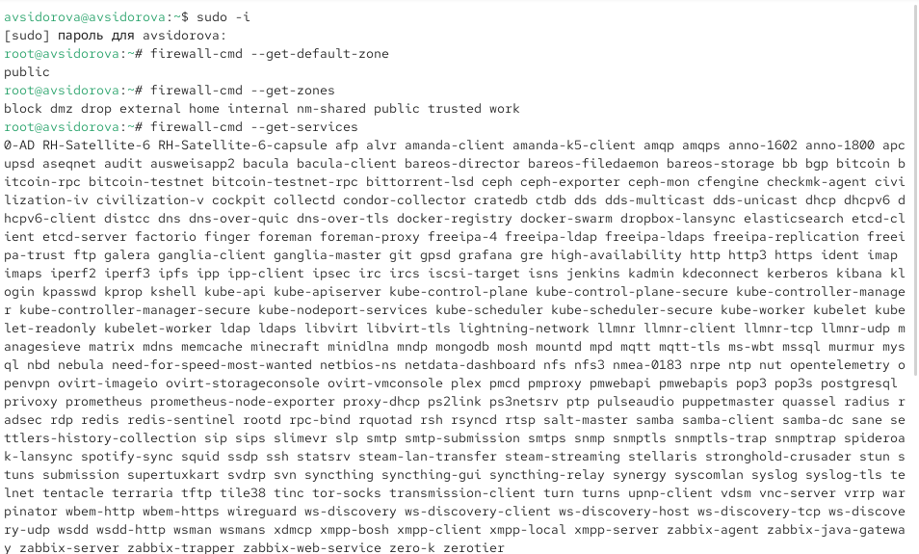
Рис. 1: firewall-cmd –get-default-zone
Определяем доступные службы в текущей зоне firewall-cmd –list-services. Сравниваем результаты вывода информации при использовании команды firewall-cmd –list-all и команды firewall-cmd –list-all –zone=public. (рис. 2)
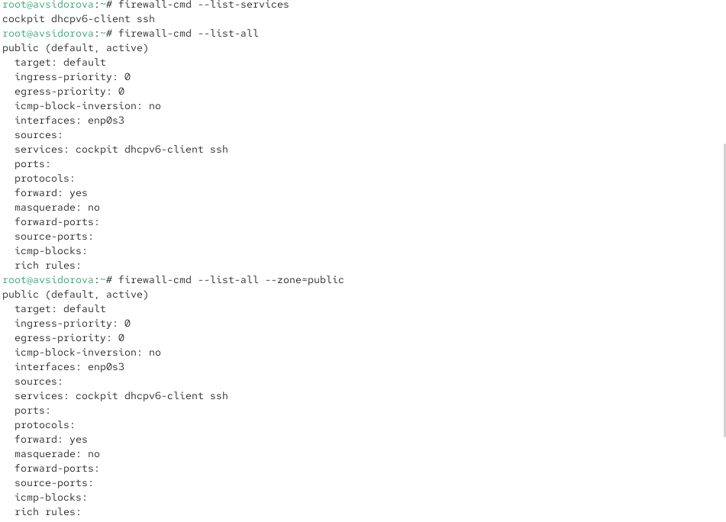
Рис. 2: firewall-cmd –list-services,firewall-cmd –list-all,firewall-cmd –list-all –zone=public
Добавляем сервер VNC в конфигурацию брандмауэра firewall-cmd –add-service=vnc-server. Проверяем добавился ли vnc-server в конфигурацию firewall-cmd –list-all. Перезапускаем службу firewalld systemctl restart firewalld. (рис. 3)
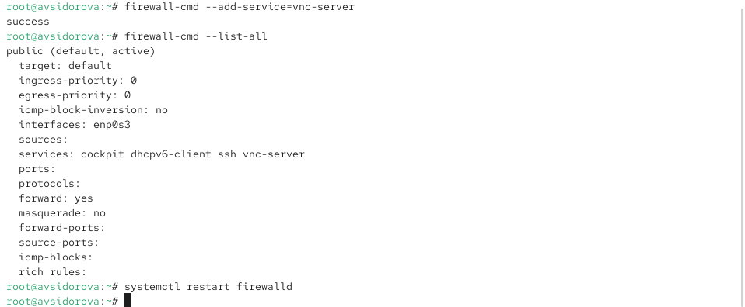
Рис. 3: firewalld systemctl restart firewalld
Проверяем есть ли vnc-server в конфигурации firewall-cmd –list-all.(рис. 4)
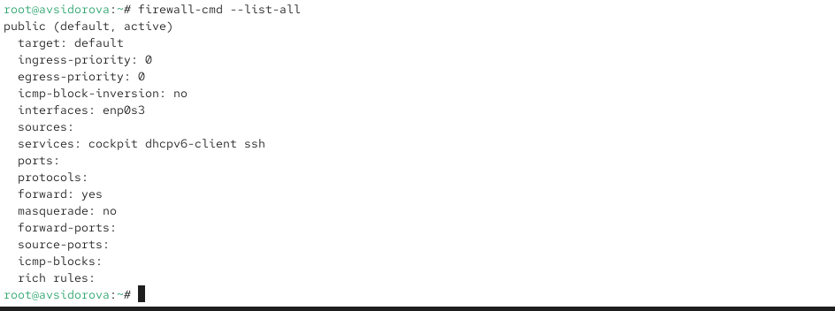
Рис. 4: firewall-cmd –list-all
Служба vnc-server больше не указана потому что предыдущие изменения без параметра –permanent были временными и потерялись после перезагрузки службы.
Добавляем службу vnc-server ещё раз но на этот раз делаем её постоянной используя команду firewall-cmd –add-service=vnc-server –permanent.
Проверяем наличие vnc-server в конфигурации firewall-cmd –list-all. Видим что VNC-сервер не указан поскольку службы которые были добавлены в конфигурацию на диске автоматически не добавляются в конфигурацию времени выполнения. Перезагружаем конфигурацию firewalld и просматриваем конфигурацию времени выполнения firewall-cmd –reload (рис. 5)
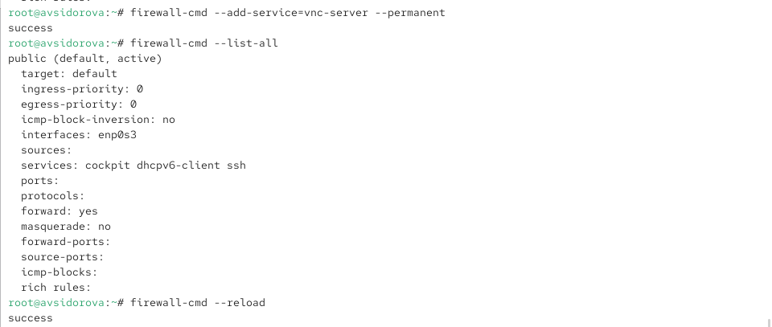
Рис. 5: vnc-server
затем firewall-cmd –list-all. Добавляем в конфигурацию межсетевого экрана порт 2022 протокола TCP firewall-cmd –add-port=2022/tcp –permanent затем перезагружаем конфигурацию firewalld firewall-cmd –reload. Проверяем что порт добавлен в конфигурацию firewall-cmd –list-all. (рис. 6)
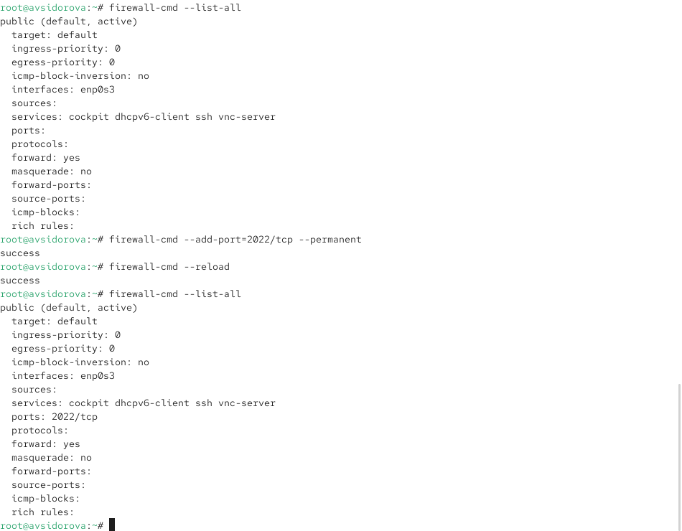
Рис. 6: Добавляем в конфигурацию межсетевого экрана порт 2022 протокола

2.2 Управление брандмауэром с помощью firewall-config
Открываем терминал и под учётной записью своего пользователя запускаем интерфейс GUI firewall-config командой firewall-config. Если служба отсутствует то система предложит её установить. (рис. 7)
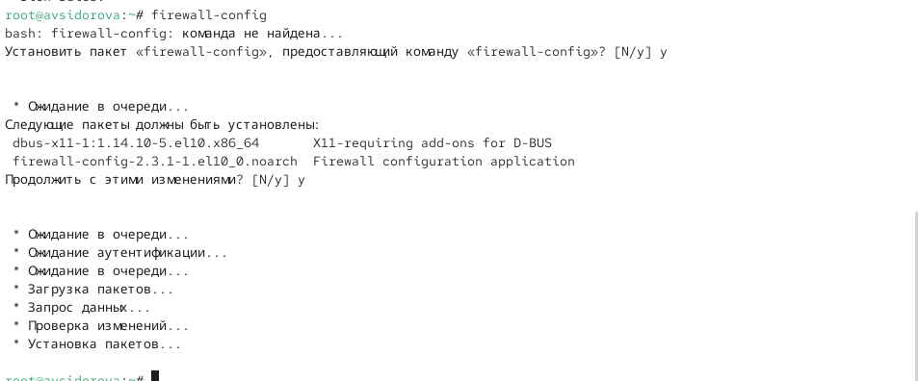
Рис. 7: GUI firewall-config
Также при запуске потребуется ввести пароль пользователя с полномочиями управления этой службой. Нажимаем выпадающее меню рядом с параметром Configuration открываем раскрывающийся список и выбираем Permanent это позволит сделать постоянными все изменения которые вносим при конфигурировании.
Выбираем зону public и отмечаем службы http https и ftp чтобы включить их.(рис. 8) (рис. 9)
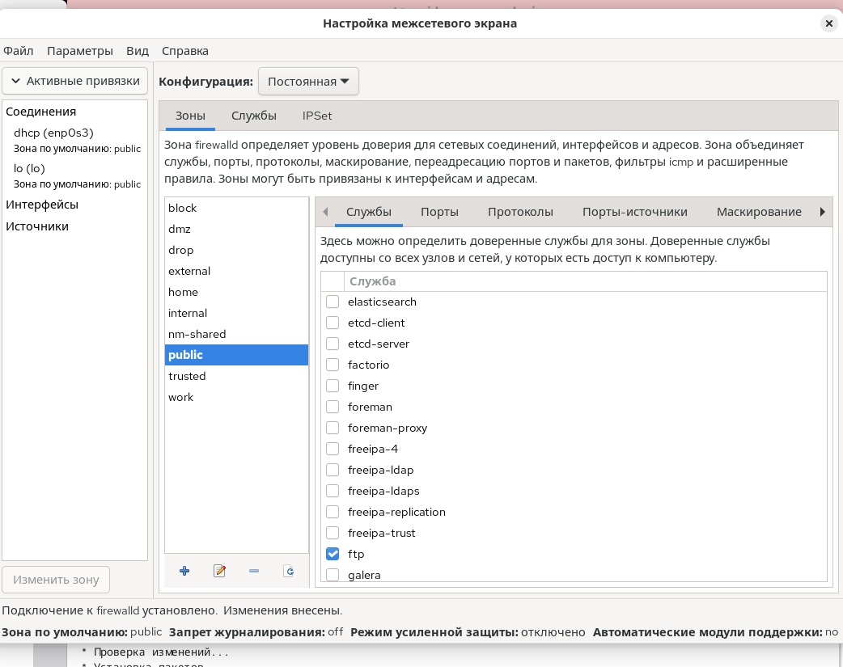
Рис. 8: ыбираем зону public и отмечаем службы http https и ftp чтобы включить и
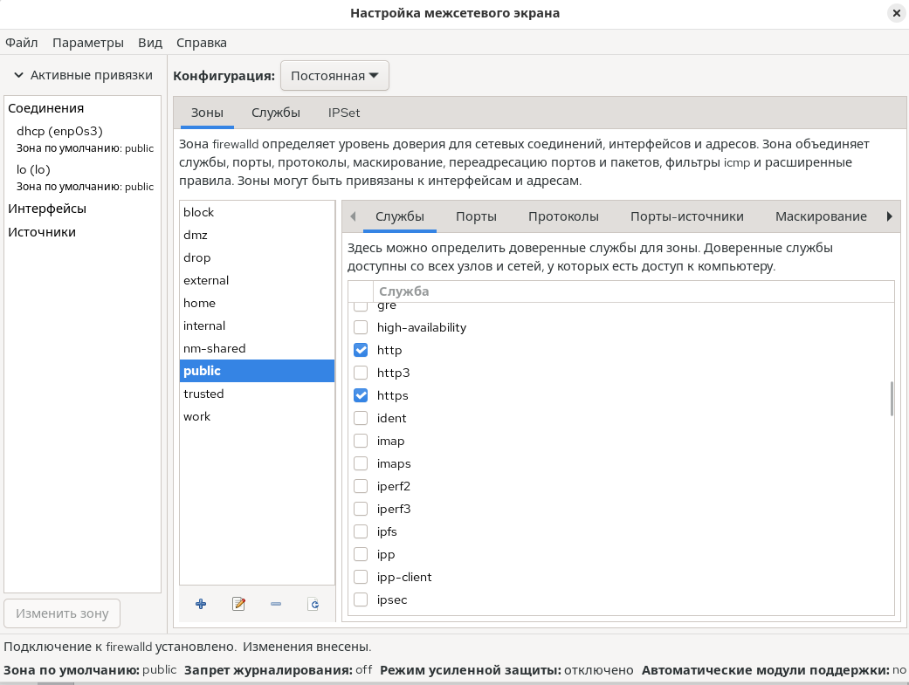
Рис. 9: ыбираем зону public и отмечаем службы http https и ftp чтобы включить и
Выбираем вкладку Ports и на этой вкладке нажимаем Add вводим порт 2022 и протокол udp нажимаем OK чтобы добавить их в список. (рис. 10)
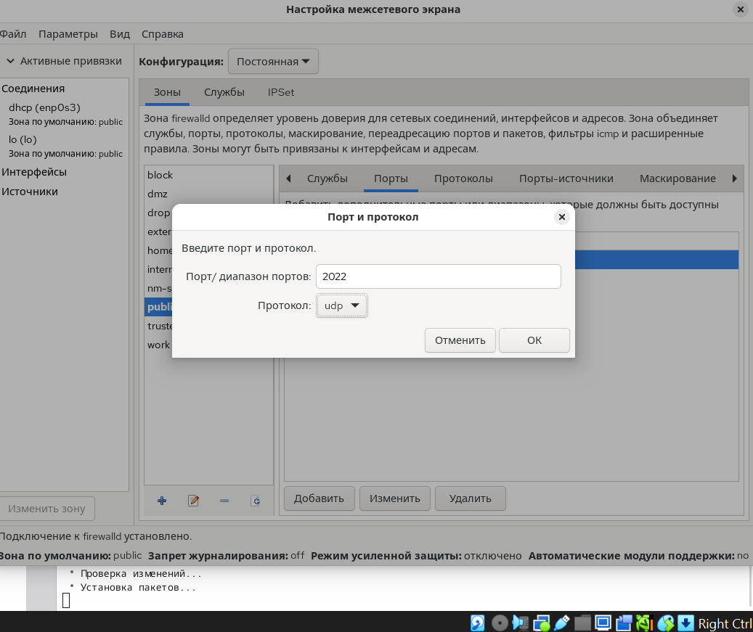
Рис. 10: Ports
Закрываем утилиту firewall-config. В окне терминала вводим firewall-cmd –list-all обращаем внимание что изменения которые только что внесли ещё не вступили в силу это связано с тем что мы настроили их как постоянные изменения а не как изменения времени выполнения. Перегружаем конфигурацию firewall-cmd firewall-cmd –reload и список доступных сервисов firewall-cmd –list-all видим что изменения были применены. (рис. 11)
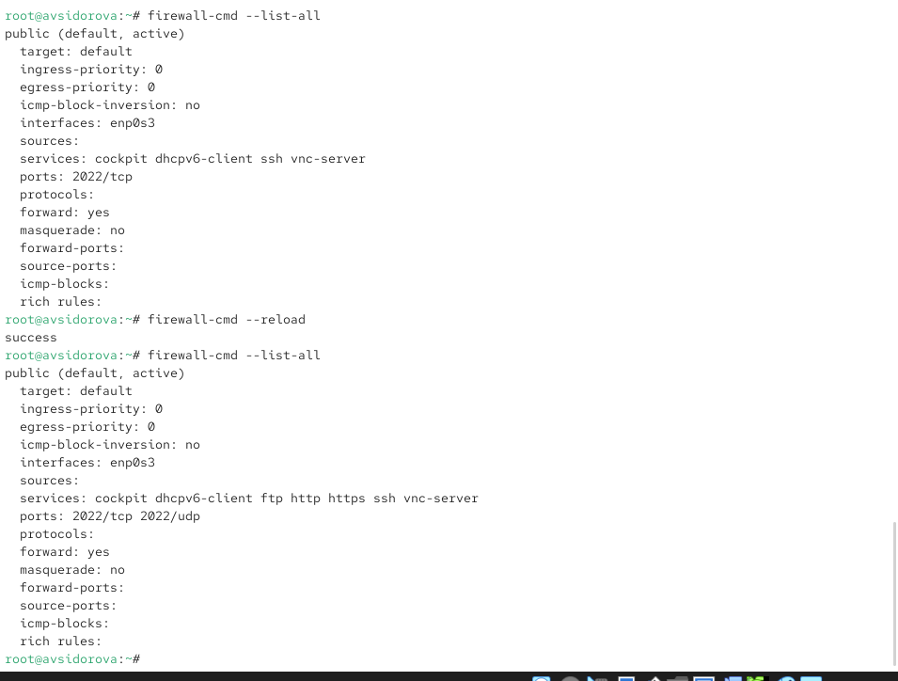
Рис. 11: видим что изменения были применены

2.3 Самостоятельная работа
Создаем конфигурацию межсетевого экрана которая позволяет получить доступ к следующим службам telnet imap pop3 smtp. (рис. 12)
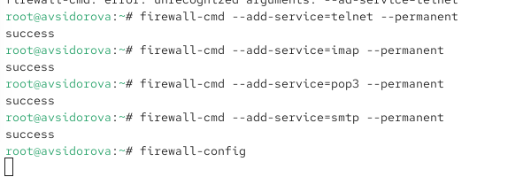
Рис. 12: Создаем конфигурацию межсетевого экрана которая позволяет получить доступ к следующим службам telnet imap pop3 smtp.
Делаем это как в командной строке для службы telnet так и в графическом интерфейсе для служб imap pop3 smtp. (рис. 13)
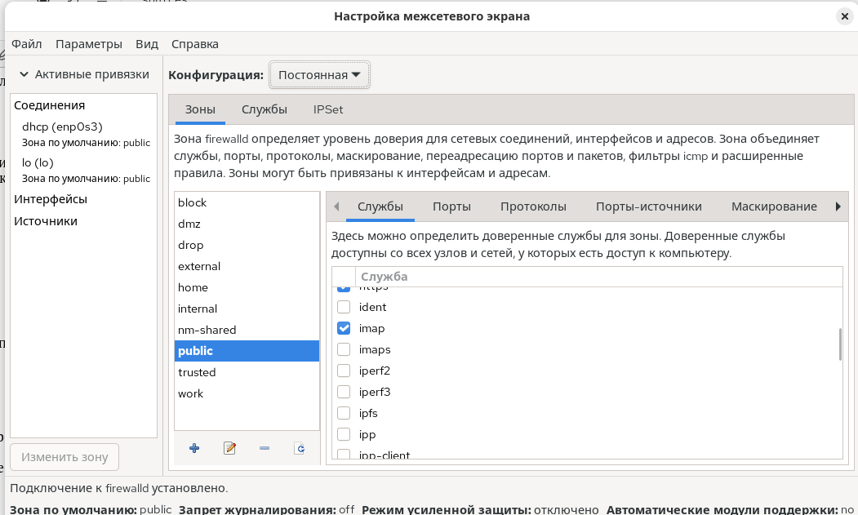
Рис. 13: графический интерфейс
Убеждаемся что конфигурация является постоянной и будет активирована после перезагрузки компьютера.(рис. 14)
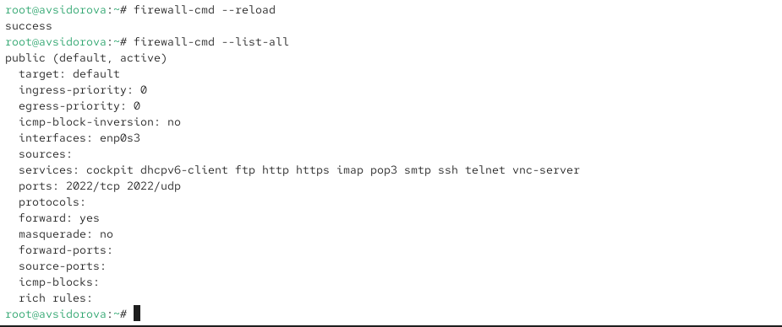
Рис. 14: Убеждаемся что конфигурация является постоянной и будет активирована после перезагрузки компьютера.

3 Ответы на контрольные вопросы
- firewalld
- firewall-cmd –add-port=2355/udp
- firewall-cmd –list-all-zones
- firewall-cmd –remove-service=vnc-server
- firewall-cmd –reload
- firewall-cmd –list-all
- firewall-cmd –zone=public –add-interface=enol
- В зону по умолчанию (обычно public)

4 Выводы
Получили практические навыки настройки пакетного фильтра в Linux с использованием firewalld

